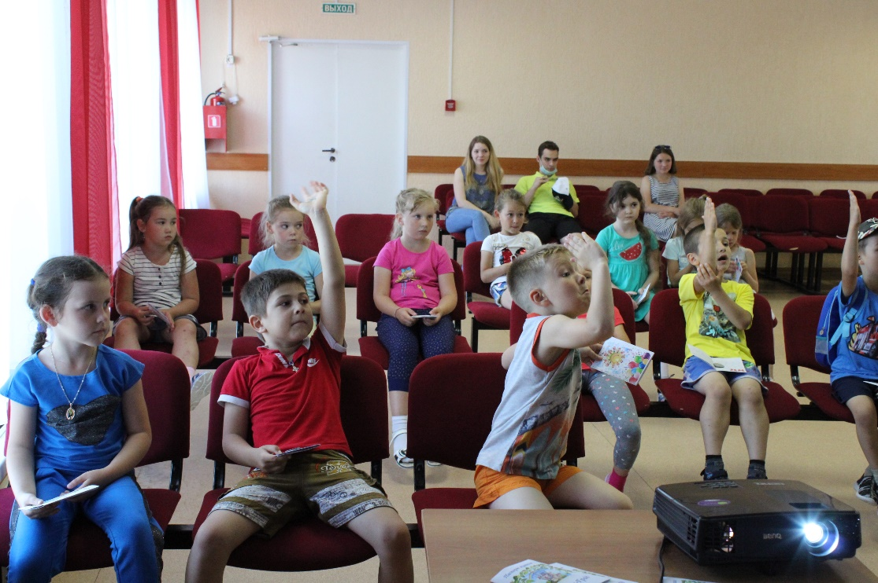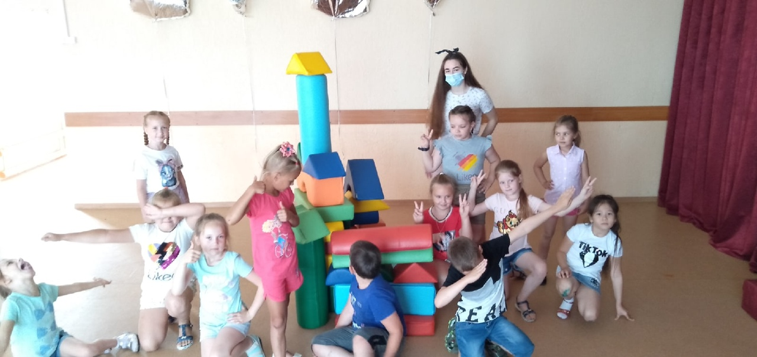

06.07.2020

В день открытия лагеря вожатые познакомили детей с законами Страны Волшебства.

Затем были проведены вводные инструктажи по ТБ и ПБ. После этого мероприятие на котором было проведено знакомство детей с профессией строителя и проведен конкурс на лучший замок. Во второй половине дня был проведён конкурс рисунков на асфальте «Я волшебник» и театрализованная программа «Волшебная страна моего детства» и игровая «Праздник детства», а в конце дня нас ожидала эстафета под названием «Эстафета волшебников», где дети активно принимали участие.